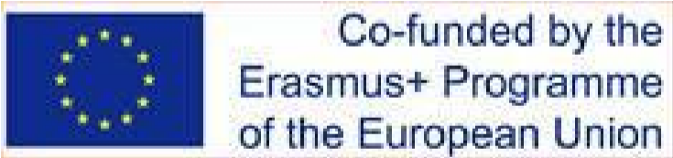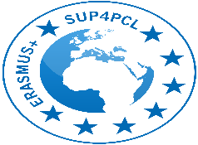

Disclaimer: "This project has been funded with support from the European Commission. This presentation reflects the views only of the author, and the Commission cannot be held responsible for any use which may be made of the information contained therein

School University Partnership for Peer Communities of Learners SUP4PCL
Project number: 573660-EPP-1-2016-EG-EPPKA2-CBHE-JP

تم منح هذا المشروع للجامعة الأمريكية في القاهرة وبدأ في عام 2017 بدعم من ERASMUS+ بالإضافة إلى شركائنا: جامعة عين شمس ، جامعة حلوان ، جامعة الإسكندرية ، جامعة ليمريك ، جامعة مارتن لوثر ، جامعة ليستر وجامعة نورثهامبتون. بدأ المشروع بمذكرة تفاهم موقعة بين وزارة التعليم العالي والبحث العلمي ووزارة التربية والتعليم والتعليم الفني كخطوة أولية للحوار بشأن السياسات و التوجيه والاستدامة. يهدف المشروع إلى خلق شراكة قوية بين ثلاث كليات تعليمية مصرية و 45 مدرسة حكومية لدعم عملية الإصلاح المزدوج على مستوى المدارس والجامعات. نجح المشروع في وضع عدد من الاستراتيجيات المبتكرة لوضع الإصلاح موضع التنفيذ وخلق تحول تعليمي وثقافي عميق في كل مؤسسة من المؤسسات المشاركة استعدادًا لأخذه على نطاق أوسع
.
استراتيجيات مبتكرة:
- إنشاء أكثر من 75 من مجتمعات الأقران من المتعلمين في المدارس والجامعات.
- إقامة علاقة إرشادية وتوجيهية بين 59 من أعضاء هيئة التدريس بالجامعة و 162 من مدرسي المدارس.
- تصميم وإنتاج مواد تعليمية وتدريبية مشتركة حول العلوم والتكنولوجيا والهندسة والرياضيات والتنمية المستدامة والمواطنة العالمية.
- تدريب المعلمين وأعضاء هيئة التدريس على إدخال التكنولوجيا في التعليم والتعلم.
- تدريب المدارس على تعليم ذوي الاحتياجات الخاصة من قبل أعضاء هيئة التدريس بالجامعة.
- يمارس أعضاء هيئة التدريس والمعلمون نظام التعلم القائم على النشاط .
أنماط التحول والسلوك الثقافي في مدارس وزارة التربية والتعليم والتعليم الفني ووزارة وزارة التعليم العالي والبحث العلمي وبناءً على الأدوات المستخدمة التي تم التحقق منها هي:
- التفكر والتأمل الآن كعادة للعقل.
- ممارسة التعلم التعاوني.
- نشأة التدريس التعاوني.
- التعلم القائم على النشاط أصبح واضحاً الآن.
- نشأة الطلاب المعلمون على مستوى المدرسة.
- الابتكارات التي يتم الترويج لها في التدريس.
- تمكين المعلمين وأعضاء هيئة التدريس الشباب.
- تقييم المعلمين من قبل الطلاب.
- تقدير التبادلات الثقافية بين شركاء الاتحاد الأوروبي و كليات التربية المصرية والمدارس.
- التحول الثقافي من الفردية إلى التعاون والشعور بالمجتمع.
المهارات المكتسبة:
- الحواجز أمام استخدام التكنولوجيا تختفي تدريجيا.
- تعزيز استخدام اللغة الإنجليزية (الشفوية والمكتوبة).
- المهارات البحثية لأعضاء هيئة التدريس والمعلمين والطلاب تطورت بشكل كبير ، مما أدى إلى دورات بحثية مبتكرة جديدة في الجامعات.
نتائج التعلم والتبادل:
- تحسن تحصيل الطلاب في بعض المدارس نتيجة للمشروع.
- تحسن الحضور المدرسي بشكل ملحوظ نتيجة للمشروع.
- آراء أعضاء هيئة التدريس والأسر والطلاب أكثر تقديرا لمهنة التدريس.
- المعلمون يبحثون الآن عن التنمية المهنية المستدامة من خلال الجامعة (ماجستير ودبلومات).
- المشاركة المدنية للطلاب تحسنت كثيرا في بعض المدارس (الاحتياجات الخاصة والأقليات).
- تم توقيع أربع مذكرات تفاهم بين الجامعات الأوروبية والمصرية الشريكة مما أدى إلى إشراف مشترك على الدراسات العليا وبرامج التبادل.
- تم إنشاء ثلاثة مختبرات تكنولوجية ل PCLs مع المدارس في كل جامعة من الجامعات المصرية.

